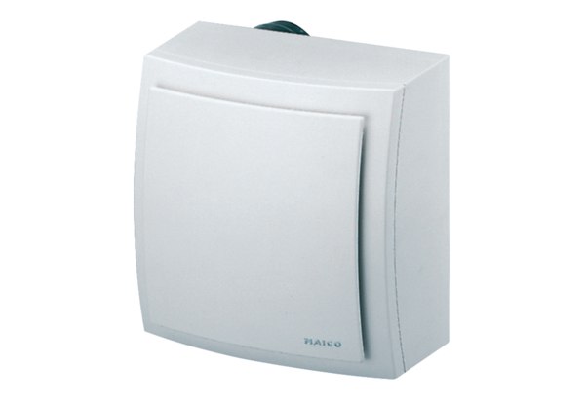Aufputz-Abluftelement, Brandschutz Centro-M-APBVerpackungseinheit: 1 StückSortiment: B
Artikelnummer: 0084.0184Hersteller: MAICO

